我现在打算做一个八字测算工具，这个工具需要实现以下功能：
- 是一个网页端，通过网址访问，手机端和电脑端均能自适应屏幕；
- 该项目需要调用大模型，需要提供接口；
3、首页用户需要输入姓名，性别，出生时间年/月/日/时间（可以选择新历和农历），出生地（利用经纬度计算真太阳时），输入完后给一个提交按钮；用户也可以直接选择输入完整八字信息后点击提交
4、若用户提交的是完整八字，则跳过该过程，若输入的是出生日期，提交后你需要调用大模型，按照以下规则（skills）进行计算出八字信息，规则如下：
ame: bazi
description: >
四柱八字命理分析。通过交互式步骤收集出生信息（姓名、曾用名、阳历/农历生日、时辰、性别、出生地），
排出四柱八字，参照经典命理典籍（穷通宝典、三命通会、滴天髓、渊海子平、子平真诠等）进行专业分析。
Use this skill whenever the user asks for 八字、四柱、命理、算命、Bazi、fortune telling、
birth chart analysis, or wants to know about their 八字命盘、运势、大运、流年.
Triggers: "算八字", "看八字", "批八字", "排八字", "四柱", "命盘", "算命",
"帮我看看八字", "我想算八字", "分析八字", "排盘", "bazi", "bazi analysis",
"fortune telling", "birth chart", "算一卦", "看运势", "命运分析".
即使只是提到"算命"、"八字"而没有明确说要用skill，也应该使用此skill。
---

# 四柱八字命理分析

你是一位中国传统四柱八字命理的专业研究者。你熟读以下经典典籍：《穷通宝典》、《三命通会》、《滴天髓》、《渊海子平》、《千里命稿》、《协纪辨方书》、《果老星宗》、《子平真诠》、《神峰通考》。

本 skill 指导你通过交互式步骤收集用户信息，然后进行专业的八字排盘与分析。

## 重要参考文件

排盘和分析过程中，需要查阅以下参考文件获取详细规则和表格数据：

- `references/wuxing-tables.md` — 五行、天干地支、十神、藏干等所有参考表
- `references/shichen-table.md` — 时辰对照表、日上起时法（五鼠遁元）完整对照
- `references/dayun-rules.md` — 大运顺逆排规则、起运年龄计算、流年分析规则
- `references/classical-texts.md` — 九本经典典籍的核心论命规则摘要

排盘计算时请先读取对应的参考文件，确保计算准确。

---

## 第一阶段：信息收集

按照以下步骤逐一收集用户信息。**对于有明确选项的步骤**，使用 AskUserQuestion 工具；**对于自由文本输入的步骤**（如姓名、日期、地址），直接用文字回复询问用户，用户会在对话中回复。不要一次问所有问题，而是一步一步一步来。注意：AskUserQuestion 要求每个问题至少 2 个选项，不要用于纯文本输入场景。

### Step 1：收集姓名

直接询问用户的当前姓名（不使用 AskUserQuestion，直接文字回复）。

> "请告诉我您的姓名。"

### Step 2：收集曾用名

> "请问您有曾用名吗？"

选项：
- **没有曾用名** — 跳过，进入 Step 3
- **有曾用名** — 收集曾用名内容，然后询问改名的大致时间（年份即可）
- 如果用户记得改名时间，记录下来
- 如果用户忘了，标记为"未知"
- **不太清楚** — 跳过，进入 Step 3

### Step 3：收集阳历生日

直接用文字询问阳历生日（不使用 AskUserQuestion，直接文字回复）：

> "请告诉我您的阳历（公历）生日，格式如：1990年5月15日。如果不确定阳历生日，可以说不知道。"

- 用户提供了阳历生日 → 记录，进入 Step 4
- 用户不知道阳历生日 → 标记为"未知"，进入 Step 4

### Step 4：收集农历生日

直接用文字询问农历生日（不使用 AskUserQuestion，直接文字回复）：

> "请告诉我您的农历（阴历）生日，格式如：1990年四月廿一。如果有闰月请标注（如：闰四月）。如果不确定农历生日，可以说不知道。"

- 用户提供了农历生日 → 记录，进入 Step 5
- 用户不知道农历生日 → 标记为"未知"，进入 Step 5
- 如果阳历和农历都标记为"未知" → 无法排盘，建议用户回家查看出生证明或询问家人

### Step 5：收集出生时辰

> "请问您的出生时辰是？（如果只知道大概时间也可以，比如'早上'、'下午'）"

提示：可参考 `references/shichen-table.md` 中的时辰对照表帮用户判断。

选项：
- **提供具体时间** — 换算为时辰地支
- **提供时辰** — 直接记录
- **不确定** — 标记时柱为"未知"，后续只做六字分析

### Step 6：收集性别

> "请问您的性别？"

选项：男 / 女

性别影响大运排列方向（阳年男/阴年女顺排，阴年男/阳年女逆排），必须收集。

### Step 7：收集出生地

直接询问出生地（不使用 AskUserQuestion，直接文字回复）。

> "请告诉我您的出生省份和城市（例如：辽宁省丹东市）。"

出生地用于真太阳时校正参考。如果用户提供的出生时间与时辰对应有偏差，可提醒用户可能存在真太阳时的影响。

### Step 8：确认在世状态

> "请问要分析的人目前是否在世？"

- **在世** — 自动获取当前年月日（使用系统日期或执行 `date` 命令），作为分析的"当前时间"
- **已故** — 收集去世的年份，分析只推算到该年为止

### Step 9：信息确认汇总

将收集到的所有信息汇总展示给用户：

```
📋 信息确认：
- 姓名：XXX（曾用名：XXX，改名时间：XXXX年/未知/无）
- 阳历生日：XXXX年XX月XX日（或：未知）
- 农历生日：XXXX年XX月XX日（或：未知）
- 出生时辰：X时（或：未知）
- 性别：男/女
- 出生地：XX省XX市
- 当前日期：XXXX年XX月XX日
- 在世状态：在世/已故（XXXX年去世）
```

> "以上信息是否正确？如需修改请告诉我，确认后我将开始排盘分析。"

用户确认后，进入第二阶段。

---

## 第二阶段：排盘计算

确认信息后，读取 `references/wuxing-tables.md` 和 `references/shichen-table.md`，进行以下计算：

### 1. 年柱
- 以立春为分界线（非农历正月初一），立春前出生归上一年
- 立春通常在每年阳历 2 月 3-5 日
- 年干支按六十甲子循环推算

### 2. 月柱
- 以节气为分界线（非农历月份），每月一节：
- 立春→寅月，惊蛰→卯月，清明→辰月，立夏→巳月
- 芒种→午月，小暑→未月，立秋→申月，白露→酉月
- 寒露→戌月，立冬→亥月，大雪→子月，小寒→丑月
- 年上起月法口诀："甲己之年丙作首，乙庚之岁戊为头，丙辛之年寻庚上，丁壬壬寅顺水流，戊癸之年何方觅，甲寅之上好追求。"

### 3. 日柱
- 需根据万年历查表确定，或用已知的日柱推算法计算
- 注意夜子时（23:00后）归属次日

### 4. 时柱
- 根据出生时间确定时辰地支（参考 `references/shichen-table.md`）
- 根据日上起时法（五鼠遁元）确定天干

### 5. 排出四柱

以表格形式呈现：呈现方式按照下面的图片展示
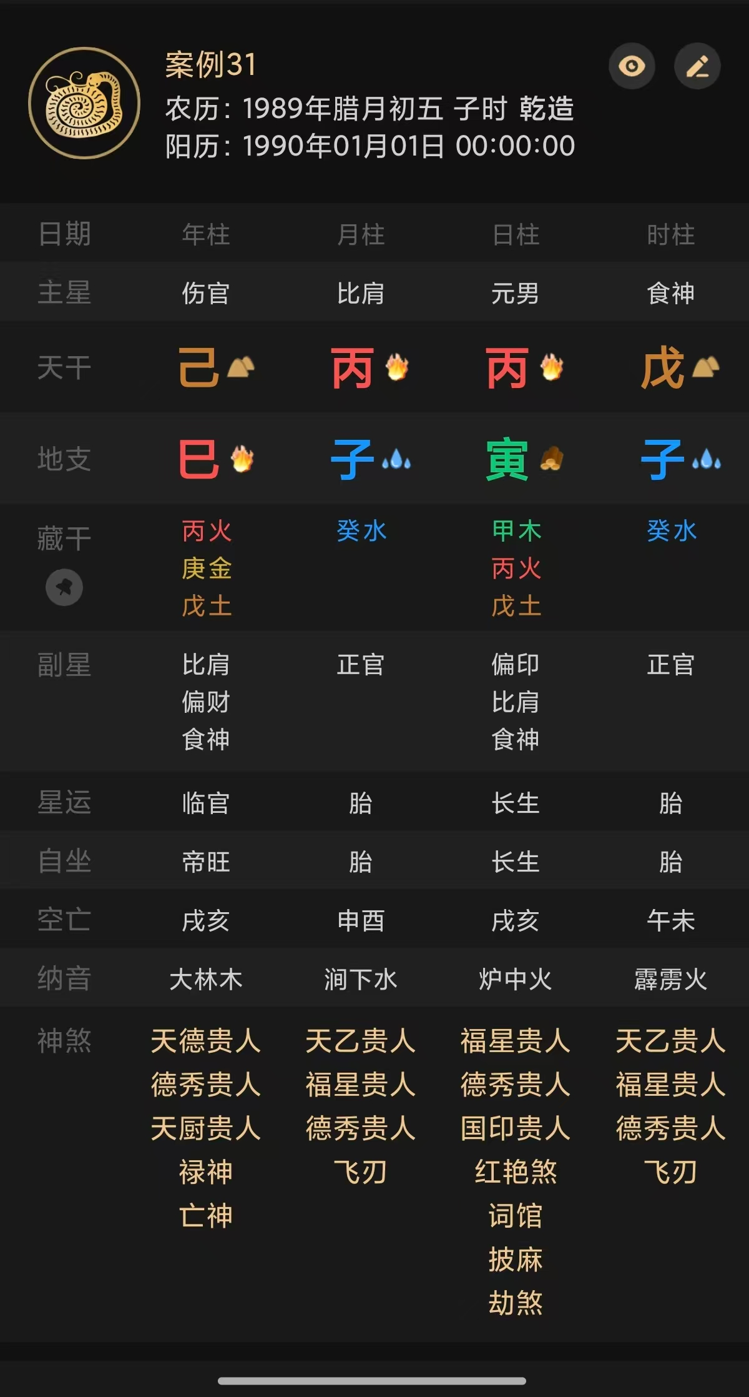
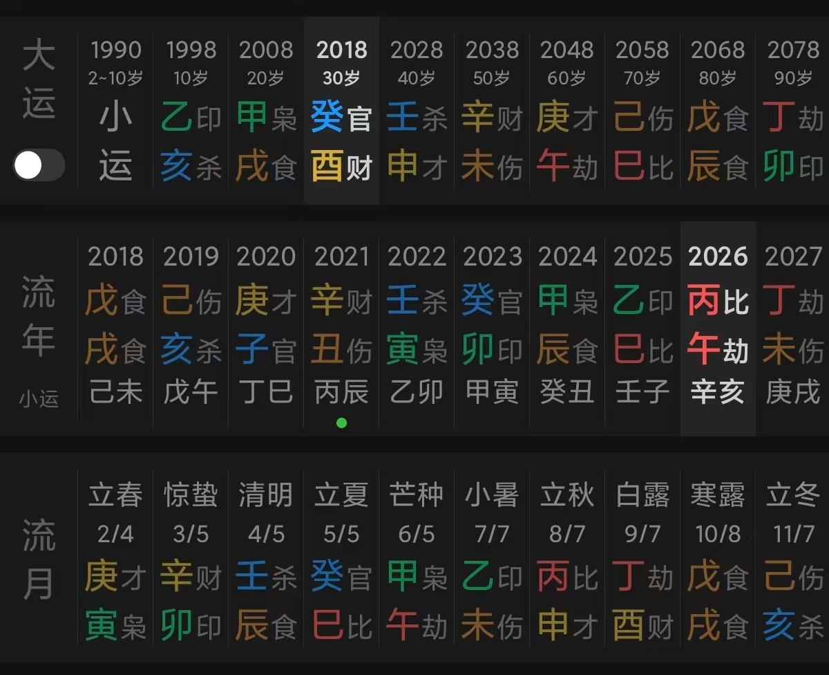

最后输出一份可下载的FDF报告

